Opytovacie vety
Ešte raz:
-veta je myšlienka – vyslovená alebo napísaná. Veta sa skladá zo doplň . Vetu začíname doplň. Ak vetou niekomu niečo oznamujeme, ide o vetu doplň . V týchto vetách je melódia doplň .

Okrem toho, že chcem niekomu niečo oznámiť, o niečom ho informovať, môžem sa aj niečo pýtať. Potrebujem, chcem niečo zistiť. Vtedy tvorím vety OPYTOVACIE.
Máš rád zmrzlinu? Učil si sa?
Na konci každej opytovacej vety máme otáznik - ? a aj v opytovacích vetách máme melódiu. Tu však už môže byť: stúpavá melódia – idem s hlasom hore – ale len vtedy, ako môžem na otázku odpovedať ÁNO – NIE.
Svieti vonku slniečko? áno Kúpiš si zmrzlinu? nie Ideš dnes čítať? áno

kesavá melódia – idem s hlasom dole - vtedy, ak nemôžem na otázku odpovedať áno – nie.
Čo robíš? Kreslím. Akú máš rád zmrzlinu? Višňovú.

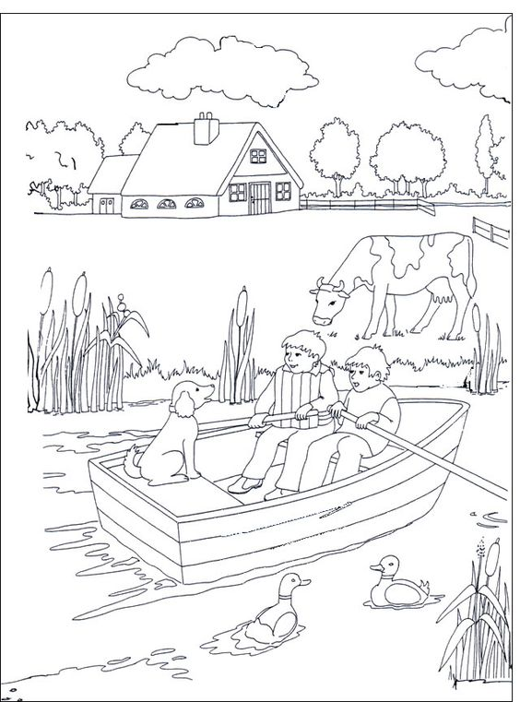
- Vymysli k obrázku 5 opytovacích viet.
Napíš svoje vety

- Ak vieš odpoveď, vymysli otázku. (Janko sedí v kuchyni. Kde sedí Janko?)
Mama číta knihu. Otázka
Ocko maľuje plot. Otázka
Babka pečie makové buchty. Otázka
Dedko sleduje futbal. Otázka
Julka nakupuje zeleninu. Otázka
Paťo trénuje futbal. Otázka

- Z viet sa stratili znamienka. Doplň ich. Pozor, sú tam oznamovacie aj opytovacie vety.

Prišla jar Na oblohe svieti slniečko Bol si už na jarnej prechádzke Videl si na oblohe aj lastovičky Večer sa spustil slabý dážď Stihol si sa vrátiť domov Tvoj psík behal po mlákach Prišiel domov Áno, prišiel Zašpinil celú kuchyňu

- Akú vetu má melódia? (opäť jedna pomôcka, drž Alt a vyťukaj 24 - stúpavá, Alt 25 - klesavá)

Policajt chytil zlodeja.
Dával mu rôzne otázky.
Kde ste boli včera večer?
Boli ste tam viacerí?
Prečo ste to urobili?
Ľutujete to?
Zlodej vrátil ukradnuté veci.
Polepší sa?

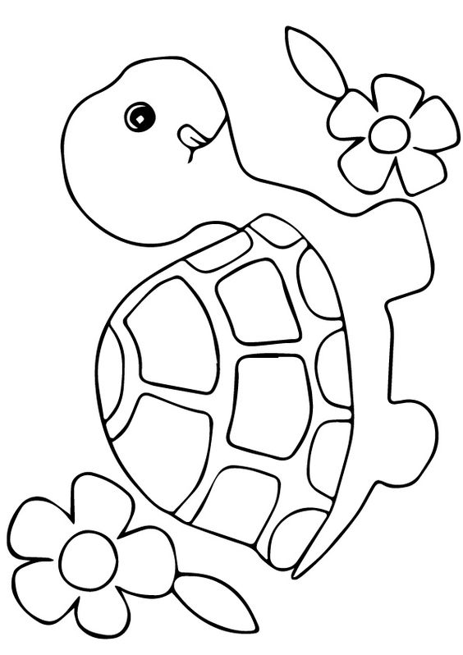
- Si na výlete s pani učiteľkou. Aké otázky by si sa opýtal, keby ste stretli toto zvieratko? Vymysli ich aspoň 5.
Tvoje otázky...

